En diecinueve de junio de dos mil veintiséis, la suscrita Licenciada Marcela Acosta Ibáñez, Secretaria Proyectista de Ponencia Uno, adscrita a la Comisión Estatal de Garantía de Acceso a la Información Pública, da cuenta al Comisionado Ponente José Gerardo Navarro Alviso con el recurso de revisión RR-1001/2025-1, lo que se asienta para constancia legal. CONSTE.

San Luis Potosí, San Luis Potosí, a diecinueve de junio de dos mil veintiséis.

VISTOS. I. La resolución dictada el cinco de diciembre de dos mil veinticinco dentro del recurso de revisión en que se actúa y II. El acuerdo de tres de junio de dos mil veintiséis, mediante el cual se dio vista a la persona recurrente con las constancias que el sujeto obligado acompañó para efecto de acreditar el cumplimiento a la resolución antes aludida; se procede a dictar el siguiente acuerdo:

PRIMERO. Que el plazo concedido para efecto de que la persona recurrente realizara manifestaciones respecto del cumplimiento dado por el sujeto obligado a la resolución dictada dentro del recurso de revisión en que se actúa transcurrió del cinco al once de junio de dos mil veintiséis.

SEGUNDO. De una revisión a las constancias que integran el expediente en que se actúa, con fundamento en los artículos 8, 10, 27, primer párrafo; 184 y 185 de la Ley de Transparencia y Acceso a la Información Pública del Estado, esta Comisión procede a analizar el presente sumario a efecto de determinar el cumplimiento o incumplimiento a la resolución dictada el cinco de diciembre de dos mil veinticinco dentro del recurso de revisión RR-1001/2025-1, respecto de actos atribuibles al Municipio de Villa de Reyes, por lo que resulta necesario insertar los efectos dictados en la resolución:
“[…]
5.1. Sentido y efectos de esta resolución.
Por las consideraciones expuestas, el Pleno de esta Comisión Estatal de Garantía de Acceso a la Información Pública de conformidad con el artículo 175, fracción III de la Ley de Transparencia y Acceso a la Información Pública del Estado REVOCA la respuesta proporcionada por el sujeto obligado y lo conmina para que:
- El Titular de la Unidad de Transparencia turne la solicitud de información a la Dirección General de Seguridad Pública Municipal de Villa de Reyes para que dicha área realice la búsqueda exhaustiva dentro de sus archivos físicos y bases de datos de la información estadística relacionada con la incidencia delictiva y proporcione aquella que corresponde al tipo de evento, la fecha y hora, lugar y ubicación de cada incidente; ahora, en el caso de la información relativa a las coordenadas geográficas del incidente delictivo, el sujeto obligado deberá realizar la búsqueda de dicho dato y en caso de no haber generado la aludida información, deberá fundar y motivar tal circunstancia.
Asimismo, el sujeto obligado deberá entregar la información con la que cuenta, en la modalidad que obre disponible.
Lo anterior en la inteligencia de que el periodo de búsqueda de la información deberá ser a partir del uno de enero de 2018 a la fecha de presentación de la solicitud de información.
[…].”
Derivado de lo anterior, el sujeto obligado emitió una nueva respuesta, misma que se encuentra visible a foja 110 de autos y que se tiene por reproducida como si a la letra se insertase.

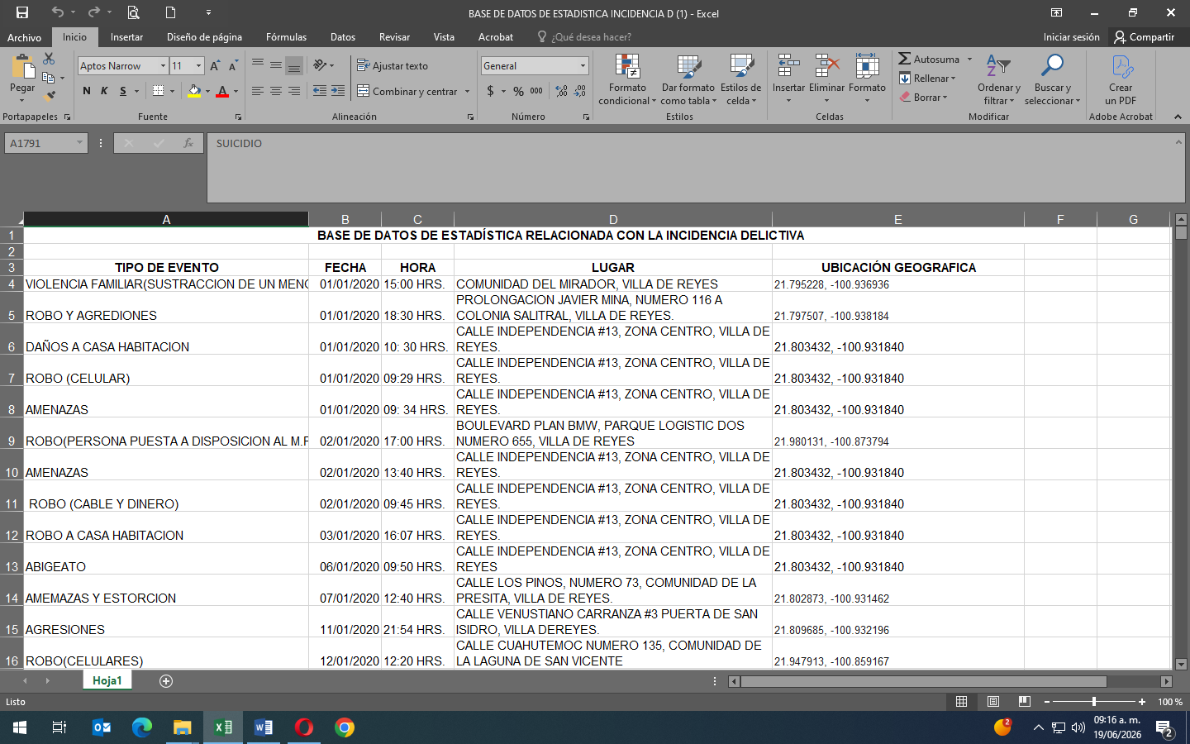
Cabe destacar que el sujeto obligado en su nueva respuesta proporcionó una hoja de cálculo de Excel con información relacionada con la incidencia delictiva del dos mil dieciocho al dos mil veintiséis, junto con los datos relativos al tipo de evento, fecha, lugar, hora del evento y coordenadas geográficas del evento, tal como se puede observar de la siguiente captura de pantalla:

De lo anterior claramente se desprende que el sujeto obligado proporcionó la información requerida por la persona ahora recurrente, pues los datos contenidos en la hoja de cálculo corresponden a la incidencia delictiva desagregada conforme a los requerimientos de la persona recurrente.
Ahora, de acuerdo con las constancias que integran los autos, la respuesta emitida en cumplimiento a la resolución dictada el cinco de diciembre de dos mil veinticinco fue notificada a la persona recurrente el dos de junio de dos mil veintiséis a través de la dirección de correo electrónico señalada por ésta para efecto de oír y recibir notificaciones. (Visible a foja 111 de autos).
De este modo, el sujeto obligado respetó la modalidad de entrega elegida por la persona recurrente y respetó el principio de gratuidad.
Por otro lado, resulta oportuno precisar que la persona recurrente no realizó manifestaciones de inconformidad respecto de dicho cumplimiento dentro del plazo concedido en la vista de tres de junio de dos mil veintiséis.
Sobre esta directriz, se puede concluir que el punto 5.1 de la resolución dictada dentro de los autos del recurso de revisión en que se actúa se encuentra satisfecho, toda vez que el sujeto obligado emitió una nueva respuesta que corresponde con lo ordenado en el aludido punto de la resolución.
En este orden ideas y por los razonamientos antes expuestos, se tiene por cumplida la resolución del Recurso de Revisión RR-1001/2026-1.

TERCERO. Notifíquese por lista a las partes.
Así lo proveyó y firma la Licenciada Marcela Acosta Ibáñez, Proyectista adscrita a la Ponencia 1 de esta Comisión Estatal de Garantía de Acceso a la Información Pública.
^{PRT.}
Licenciada Marcela Acosta Ibáñez.
Proyectista Ponencia 1.

A las ocho horas del día ___22___de __junio__ de _2026_, notifiqué el auto que antecede por lista que se fija y publica en los estrados de esta Comisión Estatal de Garantía de Acceso a la Información Pública, de conformidad con el artículo 46, fracción I, del Reglamento Interior de esta Comisión, para constancia legal. - - - - - - - - - - - - - - - - - - - - - - - - - - - - - - - - - - - - - - - - - - - - - - - - - - - - - - - - - - - - - - - - - - - - - - - - - - - - - DOY FE- - - - - - - - - - - - - - - - - - - - - - - - - - - - - - - - - - - - - - - - - -
Lic. Javier Pérez Limón, notificador.

